**BÀI 4. VỊ TRÍ TƯƠNG ĐỐI VÀ GÓC GIỮA HAI ĐƯỜNG THẲNG. KHOẢNG CÁCH TỪ MỘT ĐIỂM ĐẾN MỘT ĐƯỜNG THẲNG.**

Trong thực tiễn, có những tình huống đòi hỏi chúng ta phải xác định vị trí tương đối của hai đường thẳng, giao điểm của hai đường thẳng,… Chẳng hạn: Ở môn thể thao nội dung  súng trường hơi di động, mục tiêu di động trên một đường thẳng  song song với mặt đất và cách mặt đất ; viên đạn di động trên một đường thẳng  (Hình 39). Để trúng mục tiêu, vận động viên phải ước lượng được giao điểm  của  và  sao cho thời gian chuyển động đến điểm  của viên đạn và mục tiêu là bằng nhau.

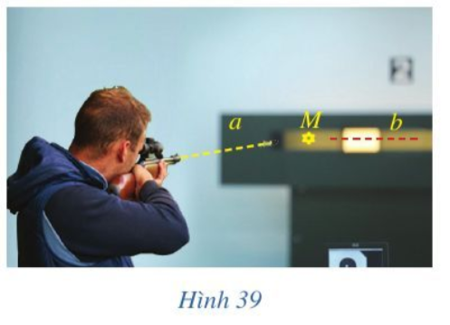

**CÂU HỎI KHỞI ĐỘNG**

Làm thế nào để xác định giao điểm  của hai đường thẳng  và ?

**I. VỊ TRÍ TƯƠNG ĐỐI CỦA HAI ĐƯỜNG THẲNG**

***HOẠT ĐỘNG 1.*** Nêu vị trí tương đối của hai đường thẳng trong mặt phẳng.

**KHÁM PHÁ KIẾN THỨC**

Hai đường thẳng trong mặt phẳng thì cắt nhau hoặc song song hoặc trùng nhau.

***HOẠT ĐỘNG 2.*** Trong mặt phẳng tọa độ, cho hai đường thẳng  lần lượt có vectơ chỉ phương là . Nêu điều kiện về hai vectơ  trong mỗi trường hợp sau:

a)  cắt ;

b)  song song với ;

c)  trùng với .

**Kiến thức trọng tâm:** Trong mặt phẳng tọa độ, cho hai đường thẳng  và  lần lượt có vectơ chỉ phương là . Khi đó

***a)***  cắt  khi và chỉ khi ,  không cùng phương.

***b)***  song song với  khi và chỉ khi  cùng phương và có một điểm thuộc một đường thẳng mà không thuộc đường thẳng còn lại.

***c)***  trùng với  khi và chỉ khi  cùng phương và có một điểm thuộc cả hai đường thẳng đó.

***Chú ý***

*  vuông góc với  khi và chỉ khi  vuông góc với nhau.
* Khi xét vị trí tương đối của hai đường thẳng, có thể dựa vào cặp vectơ pháp tuyến của hai đường thẳng đó.

***Ví dụ 1:*** Xét vị trí tương đối của mỗi cặp đường thẳng sau:

***a)***  và .

***b)***  và .

***Giải***

***a)*** Đường thẳng  có vectơ chỉ phương , đường thẳng  có vectơ chỉ phương . Do  nên  không cùng phương, suy ra  cắt .

***b)*** Đường thẳng  lần lượt có vectơ chỉ phương ,  suy ra . Chọn , ta có điểm . Do  nên . Vậy  song song với .

**LUYỆN TẬP - VẬN DỤNG**

***1.*** Xét vị trí tương đối của hai đường thẳng  và .

Ta có thể xét vị trí tương đối của hai đường thẳng dựa vào số giao điểm của chúng.

***Nhận xét:*** Cho hai đường thẳng  và  có phương trình lần lượt là  và . Xét hệ phương trình 

Khi đó

***a)***  cắt  khi và chỉ khi hệ  có nghiệm duy nhất.

***b)***  song song với  khi và chỉ khi hệ  vô nghiệm.

***c)***  trùng  khi và chỉ khi hệ  có vô số nghiệm.

***Ví dụ 2:*** Xét vị trí tương đối của hai đường thẳng  và .

***Giải***

Tọa độ giao điểm của đường thẳng  và đường thẳng  là nghiệm của hệ phương trình: 

Hệ trên có vô số nghiệm. Như vậy  và  có vô số điểm chung, tức là  trùng với .

**LUYỆN TẬP - VẬN DỤNG**

***2.*** Xét vị trí tương đối của đường thẳng  với mỗi đường thẳng sau: ; ; .

